КИЇВСЬКИЙ НАЦІОНАЛЬНИЙ УНІВЕРСИТЕТ

ІМЕНІ ТАРАСА ШЕВЧЕНКА

Кафедра інтелектуальних та інформаційних систем

Лабораторна робота № 1

з дисципліни

“ Технологія створення програмних продуктів ”

Виконав студент

групи КН- 22

Пашковський Павло Володимирович

Київ-2020

Мета роботи: полягає в вивченні та практичній реалізації деяких методів структурування

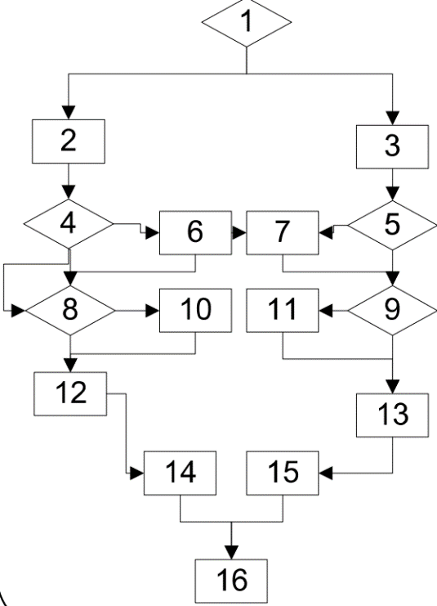

Виконання роботи

1. Неструктурована блок-схема (варіант 13)
2. Структурована блок-схема

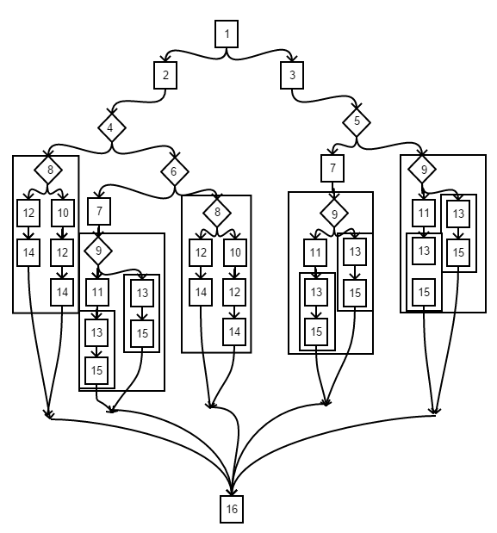

1. Виконання обчислень складності тестування

|  |  |  |  |  |  |
| --- | --- | --- | --- | --- | --- |
| Неструктурована модель | | | Структурована модель | | |
| № | Шлях | Сума | № | Шлях | Сума |
| 1 | 1 | 1 | 1 | 1 | 1 |
| 2 | 1,2 | 2 | 2 | 1,2 | 2 |
| 3 | 1,3 | 2 | 3 | 1,3 | 2 |
| 4 | 1,2,4 | 3 | 4 | 1,2,4 | 3 |
| 5 | 1,3,5 | 3 | 5 | 1,3,5 | 3 |
| 6 | 1,2,4,6 | 4 | 6 | 1,2,4,6 | 4 |
| 7 | 1,2,3,4,5,6,7 | 6 | 7 | 1,2,4,6,7 | 5 |
| 8 | 1,2,4,6,8 | 5 | 8 | 1,2,4,6,8 | 5 |
| 9 | 1,2,3,4,5,6,7,9 | 7 | 9 | 1,2,4,6,7,9 | 6 |
| 10 | 1,2,4,6,8,10 | 6 | 10 | 1,2,4,6,8,10 | 6 |
| 11 | 1,2,3,4,5,6,7,9,11 | 9 | 11 | 1,2,4,6,7,9,11 | 7 |
| 12 | 1,2,4,6,8,10,12 | 7 | 12 | 1,2,4,6,8,10,12 | 7 |
| 13 | 1,2,3,4,5,6,7,9,11,13 | 10 | 13 | 1,2,4,6,7,9,11,13 | 8 |
| 14 | 1,2,4,6,8,10,12,14 | 8 | 14 | 1,2,4,6,8,10,12,14 | 8 |
| 15 | 1,2,3,4,5,6,7,9,11,13,15 | 11 | 15 | 1,2,4,6,7,9,11,13,15 | 9 |
| 16 | 1,2,3,4,5,6,7,8,9,10,  11,12,13,14,15,16 | 16 | 16 | 1,2,4,6,7,9,11,13,15,16 | 10 |
| Сума к-сті тестів | | 100 | Сума к-сті тестів | | 86 |

Висновки

Метод дублювання кодів

Недоліки методу:

- Руйнується форма і топологія вихідної блок-схеми;

- Знижується ефективність програми, тому що кожен функціональний блок доповнюється операцією прісвпаіванія значення змінної стану і значення змінної стану повинне опитуватися після виконання кожного блоку.

Переваги методу:

- Перетворена введенням змінної стану форма може бути необмежено продовжена, не ускладнюючи при етомобщего підходу;

- Полегшується документування програми, тому що кожному блоку вихідної схеми відповідає певний стан програми;

- Полегшується процес налагодження, якщо програма не виконується належним чином, то досить просто трасувати змінну стану, що дає чітке прдставленіе про хід управління програмою.